江苏省南通工贸技师学院东、西教学楼五楼07与08教室改造项目

比选文件
采购文件编号：GM20240053DL09

江苏省南通工贸技师学院
二○二四年七月

目 录

第一部分 比选公告
第二部分 比选须知
第三部分 项目需求说明
第四部分 开启和评审
第五部分 合同签订与验收付款
第六部分 参选文件组成

第一部分 比选公告
江苏省南通工贸技师学院东、西教学楼五楼07与08教室改造项目 的潜在供应商应在江苏省南通工贸技师学院网站获取采购文件，并于2024年7月29日9点30分（北京时间）前提交响应文件。
一、项目基本情况：
项目名称：江苏省南通工贸技师学院东、西教学楼五楼07与08教室改造项目
采购文件编号：GM20240053DL09
预算金额：27.54 万元
最高限价：275400.00 元，投标报价超过本项目最高限价作无效标处理。
合同履行期限：详见采购文件
二、采购文件内容：
详见附件，请仔细研究。
三、供应商资格要求
（一）基本要求
1.符合以下条件：具有独立承担民事责任的能力；具有良好的商业信誉和健全的财务会计制度；具有履行合同所必需的设备和专业技术能力；有依法缴纳税收和社会保障资金的良好记录；参加本次采购活动前三年内，在经营活动中没有重大违法记录；
2.提供有效的营业执照副本复印件。
（二）其他资格条件要求
1.未被“信用中国”网站列入失信被执行人、重大税收违法案件当事人名单、采购不良行为记录名单；
2.提供法定代表人身份证明及本人身份证复印件；非法定代表人参加比选的，还必须提供法定代表人签字或盖章的授权委托书及被授权人本人的身份证复印件。
3.法定代表人为同一个人的两个及两个以上法人，母公司、全资子公司及其控股公司，都不得在同一采购项目或同一标段中同时参选，一经发现，将视同围标处理。
四、比选公告期限
自比选公告在江苏省南通工贸技师学院网站发布之日起5日。
五、比选保证金
本项目不收取比选保证金。
六、履约保证金
本项目不收取履约保证金。
七、采购文件的获取，开启时间、地点
1.获取比选文件：
时间：2024年7月19日至2024年 7月28日；
地点：江苏省南通工贸技师学院网站；
方式：自行下载。
2.响应文件提交：
截止时间：2024年 7月29日9点30分（北京时间）。
地点：崇川区崇川路58号，南通产业技术研究院有限公司九号楼十楼开标室，如有变动另行通知。
3.开启
时间：2024年 7月29日9点30分（北京时间）。
地点：崇川区崇川路58号，南通产业技术研究院有限公司九号楼十楼开标室，如有变动另行通知。
八、凡对本次采购提出询问，请按以下方式联系。
1.采购人信息
名 称：江苏省南通工贸技师学院
地 址：南通市开发区振兴东路296号
联系方式：刘晓忠13515208887
2.采购代理机构信息
名 称：江苏中润工程建设咨询有限公司
地 址：南通市崇川区崇川路58号南通产业技术研究院9号楼1004室
经办人联系方式：王先生 0513-55887688,13906272111

第二部分 比选须知

一、采购文件由采购人解释。
1.供应商获取比选文件后，应仔细检查比选文件的所有内容，如有内容或页码残缺、资格要求和技术参数含有倾向性或排他性等表述的，请在比选文件发布后3日内以书面形式提出询问或疑问，未在规定时间内提出询问或疑问的，视同供应商理解并接受本比选文件所有内容，并由此引起的损失自负。供应商不得在响应结束后针对比选文件所有内容提出质疑事项。非书面形式的不作为日后质疑提出的依据。
2.参选人应认真审阅采购文件中所有的事项、格式、条款和规范要求等，如果参选人没有按照采购文件要求提交参选文件，或者参选文件没有对采购文件做出实质性响应，其参选将被拒绝，参选人自行承担责任。

二、采购文件的澄清、修改、答疑
1.采购人有权对发出的采购文件进行必要的澄清或修改。
2.采购人可视情取消、延长相关时间。
3.采购人对采购文件的澄清、修改将构成采购文件的一部分，对参选人具有约束力。
4.参选人由于对采购文件的任何推论和误解以及采购人对有关问题的口头解释所造成的后果，均由参选人自负。

5.采购人视情组织答疑会。

三、投标项目涉及到的现场勘察

1.比选文件所提供的项目相关数据仅做参考，根据自身需要，供应商应在投标文件递交之日前对有关现场和周围环境进行勘察，以获取编制投标文件和签署合同所需的信息。勘察现场所发生的费用由供应商自己承担。

2.采购单位向供应商提供的有关现场的资料和数据，是采购单位现有的并认为能使供应商可利用的资料。采购单位对供应商由此而做出的推论、理解和结论概不负责。

3.经采购单位允许，供应商可为勘察目的进入采购单位的项目现场，但供应商不得因此使采购单位承担有关的责任和蒙受损失。供应商应承担勘察现场的责任和风险。

4.供应商应认真踏勘现场。在现场勘察时，熟悉维修现场、现场周围交通道路等情况，以获得一切可能影响其投标的直接资料。供应商中标后，不得以不完全了解现场情况为理由而向采购单位提出任何索赔的要求，对此采购单位不承担任何责任并将不作任何答复与考虑。

5.采购人不组织集中现场踏勘，请自行前往，现场勘查联系人：刘晓忠13515208887.

四、比选报价
1.本项目不接受任何有选择的报价。
2.参选报价均以人民币为报价的货币单位。
3.报价表必须加盖供应商公章且必须经法定代表人或被委托授权人签署。
4.参选报价出现前后不一致的，按照下列规定修正：
（1）参选文件中报价表内容与参选文件技术响应中内容明细不一致的，以报价表为准；
（2）参选文件中涉及大写金额和小写金额不一致的，以大写金额为准；
（3）单价金额小数点或者百分比有明显错位的，以报价表（参选报价总表）的总价为准，并修改单价；
（4）总价金额与按单价汇总金额不一致的，以单价金额计算结果为准。
同时出现两种以上不一致的，按照前款规定的顺序修正。修正后的报价应当由供应商的法定代表人或其授权的代表签字确认后产生约束力，供应商不确认的，其参选报价无效。
5.供应商应详细阅读采购文件的全部内容，根据采购项目需求，准确制定相关工作方案等，必须对本采购项目全部进行报价，如有漏项，视同对本项目的优惠。不按采购文件的要求提供响应文件，导致报价无效，按无效响应处理。

五、参选文件的编写、份数和签署
1.参选人按第六部分“参选文件组成”编写参选文件。参选文件规格幅面A4纸（图纸等除外）；按照采购文件所规定的内容顺序，统一编制目录，逐页编码，由于编排混乱导致参选文件被误读或查找不到，其责任应当由参选人承担；牢固装订成册，不允许使用活页夹、拉杆夹、文件夹、塑料方便式书脊（插入式或穿孔式）装订；参选文件不得行间插字、涂改、增删，如修补错漏处，须经参选文件签署人签字并加盖公章。
2.参选文件（资格审查、商务技术响应、价格响应文件）不分标段，明确标注参选人全称、“正本”、“副本”字样，并在参选文件封面注明所投标段信息。正本份数：1份，副本份数：1份。
3.参选文件正本、副本须打印并由参选人法定代表人或授权人签字并加盖单位印章。

4.本项目要求提供电子响应文件一份，电子响应文件的内容为资格审查文件、商务技术响应文件、价格响应文件打印盖章（或电子签章）后的响应文件的扫描件，可以采取U盘方式提交。

六、参选文件的密封及标记
1.参选人应将响应文件（含资格审查响应文件、技术标响应文件、价格响应文件）正本、副本合并密封，统一装在一个密封袋内。
3.密封后参选文件封面分别标明采购文件项目名称、项目编号、响应标段，边缝处加盖单位骑缝章或骑缝签字。密封完好标准以未泄露响应文件内容为主要判断依据。
4.采购人将拒绝接收未按照采购文件要求密封的参选文件。

七、参选文件的递交时间
参选文件必须在规定的接收截止时间前送达采购人。采购人将拒绝接收在比选截止时间后递交的参选文件。

八、相关费用
1.供应商承担参与参选可能发生的全部费用，代理机构在任何情况下均无义务和责任承担这些费用。
2.本项目资料费300元/份，在获取采购文件时支付给代理机构，无论中选与否该项目不予退还。
3.本项目招标代理服务费 3855.6 元，评委费按实支付；由成交供应商支付，响应供应商报价时应综合考虑（不单列）。

代理费、评委费定标后由成交候选人支付给代理机构。因成交供应商原因导致成交结果变更或取消成交资格等，代理费、评委费不予退还。
第三部分 项目需求说明
请参选人在制作参选文件时仔细研究项目需求说明。参选人不能简单照搬照抄采购单位项目需求说明中的技术、商务要求，必须作实事求是的响应。如照搬照抄项目需求说明中的技术、商务要求的，中选后供应商在同采购单位签订合同和履约环节中不得提出异议，一切后果和损失由中选供应商承担。

一、项目简介
江苏省南通工贸技师学院东、西教学楼五楼07与08教室改造项目。

采购内容
固定排式课桌椅技术参数
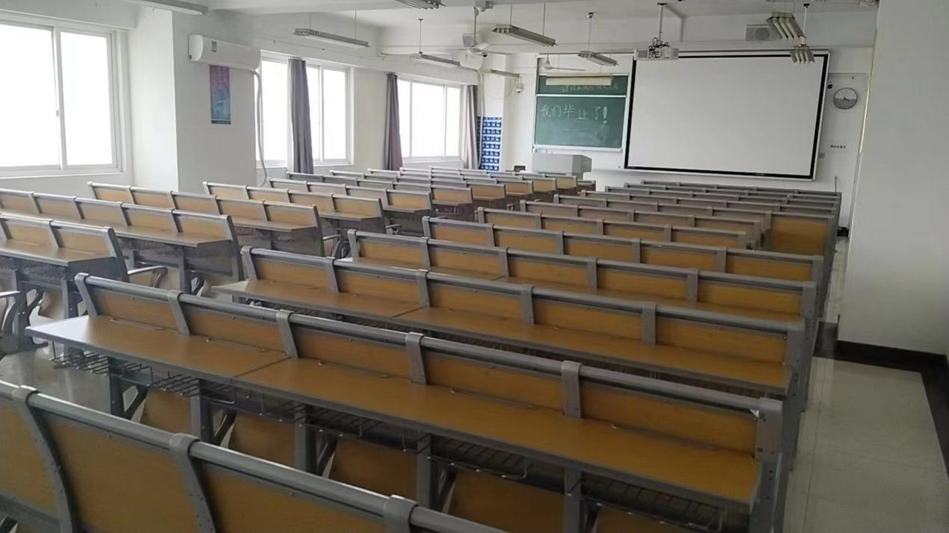

1、采购清单
序号 | 名称 | 数量 | 单位 | 备注
1 | 固定排式课桌椅 | 524 | 个 | 教学楼4间教室共计524个座位
2 | 进户门 | 4 | 个 | 含拆除安装修补

2、固定排式课桌椅技术参数要求
序号 | 名称 | 技术参数要求 | 参考图例
1 | 整体布局与规格 | 整体布局见第17项图示。单座长为570mm，座椅总高：960mm(±5mm），站脚总高：930mm(±5mm），座高：440mm（±5mm），写字板高：760mm，最小排距：900mm。所有高度尺寸须符合《学校课桌椅功能尺寸及技术要求》（GB/T 3976-2014）。 | 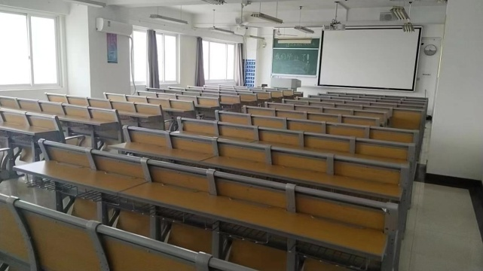
2 | 站脚 | 采用优质铝合金，经模具压铸一体成型，站脚采用优质铝合金材质，表面经打磨、抛光、抛丸、静电喷粉、高温锔炉等工序精制而成。（式样1）站脚总高930mm（±5mm），站脚宽度50mm（±2mm），站脚壁厚＞3.5mm,地脚长度305mm（±5mm）。全包围式地角螺丝孔使用内藏式固定螺丝，每只站脚配2个塑料地脚盖。（式样2）站脚总高930mm（±5mm），扶手到地面高度650mm（±5mm），站脚宽度50mm（±2mm），站脚壁厚不少于3.5mm,站脚重量不少于2.9KG，地脚长315mm（±5mm）、宽50mm（±2mm）。全包围式地角螺丝孔使用内藏式固定螺丝，每只站脚配2个塑料地脚盖。  ★（站脚固定方式说明）站脚不与地面直接固定，落地站脚前后用宽8cm厚1cm钢板连接，站脚与钢板用φ10mm螺丝连接，每只脚2个螺丝。 | 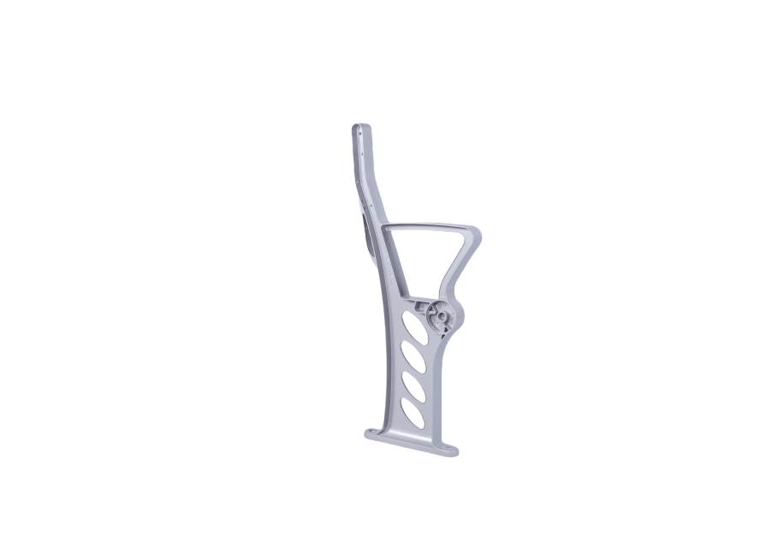  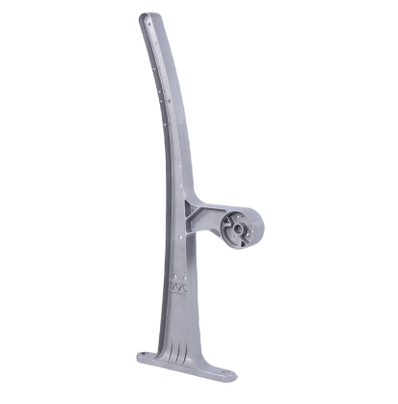（式样1）  （式样2）
3 | 连接固定脚 | ★分体式连接脚采用优质铝合金，经模具压铸一体成型，站脚采用优质铝合金材质，表面经打磨、抛光、抛丸、静电喷粉、高温锔炉等工序精制而成。分体式连接脚须采用“冂”形卡口，固定锁定孔，并通过内六角螺丝锁定连接。长、宽、高尺寸必须配套，壁厚＞3.5mm。如图1、2.增加地面空间利用率，既可方便打扫卫生又可确保学生的脚收放自如。  ★一体成型地脚尺寸与主站脚配套，不得悬空。所有落地站脚与钢板须用φ10mm螺丝连接，每只脚2个螺丝稳固连接。2座以上时，须在纵向（最前至最后排）之间使用（宽8cm厚1cm，两侧斜坡不小于2cm）钢板连接，纵向钢板与横向钢板焊接。  提供站脚及连接固定脚小样各1个（如上图样式1、2和右图1、2）；提供一体成型站脚，须提供铁板垫脚样品。 | 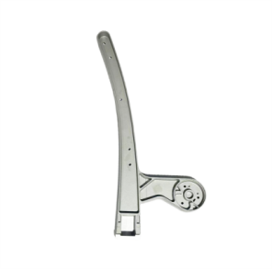  图 1  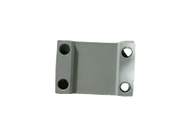  图 2
4 | 背板 | 采用多层旋切木皮经模具热压成型并面贴防火板精制而成，牢固耐用，不褪色，板材厚度≥9mm。★板面整体带有弧形造型，长：505mm（±5mm）宽：355mm（±5mm）边缘左右内凹，上下外翻，自然贴合人体颈椎弧度，使人体腰部得到支撑，提升靠背舒适感，减少腰部疲劳，更符合人体工效学。 | 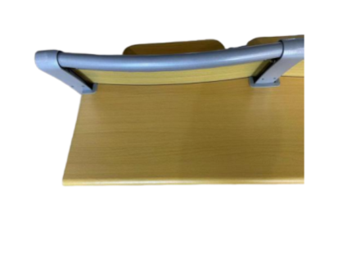
5 | 靠背架 | 靠背架钢板厚度≥1.2mm，长度515mm(±2mm），采用冷轧钢板经模具冲压折弯成型后焊接而成，左右带有弧形，与背板相结合成包边处理，表面工艺采用环保塑粉静电喷涂，经高温固化成型，表面光滑、平整。
6 | 座板 | 采用多层旋切木皮经模具热压成型并面贴防火板精制而成，牢固耐用，不褪色，板材厚度≥15mm。座板与座板固件采用穿透方式连接，板面配有特定螺套，每个角码使用2个M8圆柱头六角螺丝连接。 | 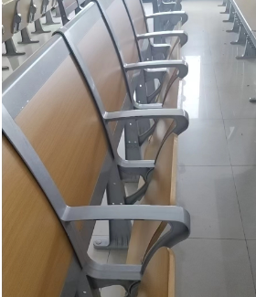
7 | 写字板 | 采用环保优质刨花板经模具热压成型，并面贴防火板精制而成。★写字板前端采用后成型半圆边工艺，后端采用弧形造型，与背板弧度相贴合。写字板后端设有凹槽与站脚结合并装有塑料卡件{尺寸：长81mm（±2mm），宽30mm（±2mm）}，与站脚靠拢减少缝隙，增加写字板空间利用。三边采用PVC封边，整体牢固耐用，板材厚度不低于25mm。★或采用优质环保中纤板，写字板四周采用注塑封边。塑料笔槽经模具一体注塑成型，塑料笔槽方便放置办公文具，简洁、整齐美观。写字板前端设有凹槽与站脚靠拢减少缝隙，写字板两人位尺寸为：1040mm*300mm*25mm,三人位尺寸为：1560mm*300mm*25mm。  提供注塑封边两人位或三人位写字板一个 | 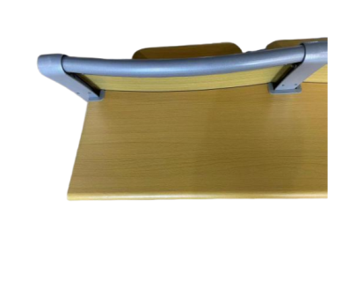
8 | 写字板支撑件 | 采用优质冷轧钢板冲压成型，厚度≥1.8mm，表面静电喷涂，经高温固化成型，表面光滑，附着力好。 | 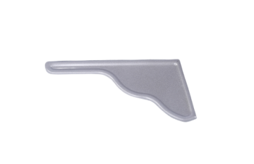
9 | 座固定件 | 采用优质铝合金，长205mm（±5mm），宽77mm（±5mm），★内镶六角钢筋，压铸一体成型，表面经打磨、抛光、喷淋清洗、静电喷粉、高温锔炉等工序精制而成，附着力强、耐腐蚀、不生锈、经久耐用。 | 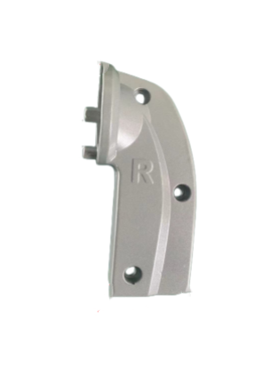
10 | 书架网 | 采用≥4.8mm冷拉钢焊接成型，和桌椅合理配套。表面经静电喷涂，高温固化成型，牢固，承受力大。安装后离地≧630mm，确保学生正常使用。 | 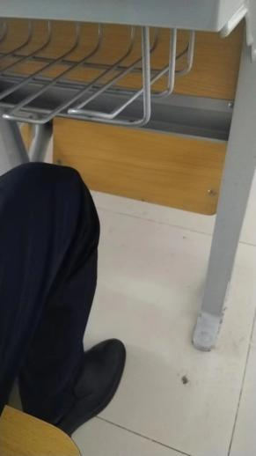
11 | 站脚连接固定件 | 采用冷轧（模具冲压成型≥1.2mm厚度）槽钢，表面环保塑粉光滑、平整静电喷涂处理（或由“凵”形卡盖锁定穿插连接方管），圆头或沉头内六角螺丝稳固链接固定，平整美观、安全不突出，并达到承载150KG以上重力。
12 | 回复机构 | 采用阻尼回复机构，消音定位、自动回位处理，回位准确无杂音，回位次数可达10万次以上。  提供回复机构小样1个。（如右图） | 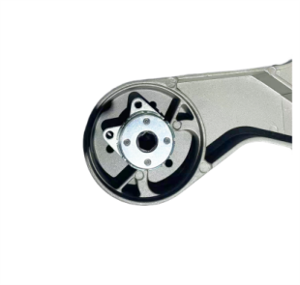
13 | 塑料边条 | 站脚两端采用ABS塑料卡条，塑料卡条内镶3个M5螺杆注塑一体成型，塑料卡条表面含有荧光粉成分，夜间自动发光，明显突出过道位置，有效应对紧急断电等类似突发情况，减少磕碰等意外发生。整体造型更加美观，简洁，防尘方便打扫卫生。
14 | 坚固螺丝 | 采用电镀圆柱头内六角螺杆，坚固、耐用、不易生锈。
15 | 与地面固定方式 | 固定方式：螺丝连接铁板框架。纵向采用（宽8㎝╳厚1㎝）框架式钢板钻孔攻丝固定所有（有支撑脚的）桌椅底脚，上表面切斜边坡口（斜边长度≥2㎝，不留锐角）、喷塑粉沫（起防锈与提醒碰撞作用），横向采用最前、最后排连接铁板与纵向铁板焊接。其余，必须承诺完全响应按采购人现场地面固定方式的需求进行调整。
16 | 进户门 | 一、门洞规格尺寸：规格： 970mm（宽）*2170mm（高），具体以投标人现场勘探为准；  二、门体要求  1、基本要求。  1）一般要求。防控隔离门类型为平开门，所选用的板材材质应符合相关国家标准或行业标准、规定。主要构件及五金附件应与防盗安全门使用功能协调一致。  2）外观要求。门框、门扇构件表面应平整光洁，无明显凹痕、机械损伤、划痕、涂覆层不应起泡、龟裂、起皱。铭牌标志应端正、牢固、清晰，标明制造厂名和商标、产品名称、型号、执行标准，安全防护级别，生产日期或编号、合格证明标志。在规定位置有永久性防盗安全级别标记。金属烤漆耐紫外线。  2、板材及材质。  1）门框及门扇内、外部材质为优质冷轧钢板。内置加强板、加强筋，可以为冷轧钢板。填充物应具有良好的阻燃、保温性能。  2）板材厚度。门扇厚度不少于10cm,门框板材厚度应≥2.0mm，允许偏差-0.15。门扇内、外面板板材厚度均应≥1.0mm，允许偏差-0.09。并设置钢质骨架及加强筋。除以上要求外还应在门扇内部设置≥2mm冷轧钢板作为加强板。  3、尺寸公差与配合间隙。  1）门框、门扇对角线尺寸、门框槽口、门扇尺寸公差应符合GB17565-2007要求；  2）锁孔与锁舌间隙≤3.0mm，门框与门扇配合活动间隙≤4.0mm门框与铰链边贴合面间隙≤2.0mm，开启边与门框贴合面间隙≤3.0mm；  3）门扇于门框搭接宽度不小于8mm。  4、锁具要求。  1）锁具配备。  配备1把机械防盗锁，开启方式使用机械钥匙，控制单锁锁舌，所装锁具均应符合GA/T73规定的B级以上要求。  2）防盗安全门在锁具安装部位以锁孔为中心，在半径不小于100mm的范围内应有厚度不小于3mm的加强防护钢板。  3）锁具锁舌伸出有效长度应≥16mm，并应有锁舌止动装置。
17 | 基本排布需求 | 参考排版图 | 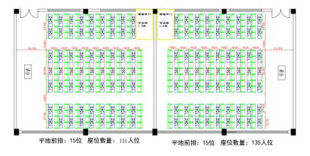
注：（1）投标人必须承诺完全响应按采购人现场地面固定方式的需求进行调整，投标时需提供承诺函（承诺函自拟），未提供的作无效投标处理，承诺函放在商务技术文件部分。
（2）投标时需携带上述注明的小样，另需带2人位固定联排式桌椅1组。

三、质量标准
（一）响应供应商不能简单照搬比选文件提供的需求，必须按比选文件技术规格逐项作出实质性应答，如照搬照抄项目需求中的技术的，中标后成交供应商在同采购人签订合同和履约环节中不得提出异议，一切后果和损失由成交供应商承担。
（二）成交供应商应保证货物是全新、未使用过的原厂合格产品，并完全符合比选文件规定的质量、规格和参数的要求。验收过程中发现产品不符合上述要求的，将视作不合格产品，采购人有权终止合同，造成的一切损失由成交供应商承担。
（三）成交供应商应保证提供的产品不得侵犯第三方专利权、商标权和设计权、版权等。否则，成交供应商应负全部责任，并承担由此引起的一切后果。
（四）成交供应商应采取必要的安全措施保证货物的运输及安装的安全，并承担货物的运输及安装过程中产生的风险。
（五）所有成交产品的技术标准按国家标准执行，无国家标准的，按行业标准执行，无国家和行业标准的，按企业标准执行；但在采购文件中有特别要求的，按采购文件中规定的要求执行，并且符合相关法律、法规规定的要求。
（六）成交供应商必须保证所提供的产品符合国家相应质量要求，，成交供应商成交后签订合同前需提供相关产品证书、检测报告等资质原件备查。如成交供应商弄虚作假或未能提供，采购人有权拒收产品，并取消成交供应商的成交资格；
（七）成交供应商所供货物最终验收后，成交供应商应对由于设计、工艺或材料的缺陷而发生的任何不足或故障负责，并承担由此引起的一切后果；
（八）在项目采购或实施过程中，如国家标准修改，应按照新国家标准实施；如本比选文件规定高于国家标准，无论新旧标准，均按本比选文件规定实施；如本比选文件规定低于国家标准，无论新旧标准，均按国家标准规定实施。如本比选文件内有内容相互矛盾，以高标准高要求的为准。以上有关风险等由供应商自行考虑并承担。

四、交货期限和地点
（一）交货期限：自合同签订之日起30日历天内完成所有供货，并运维1年。具体以采购人通知为准。

（二）交货地点：采购人指定地点。

五、验收方案
（一）项目涉及到的货物由采购方组织有关部门进行专项验收；
（二）供应商所供货物在通过专项验收时，应对由于设计、工艺或材料的缺陷而发生的任何不足或故障负责，并承担由此引起的一切后果。
（三）采购人有权拒收未通过专项验收的货物，已供货物按合同货物单价的10%结算。
（四）验收合格的同时，供应商需提供质保书、保修证明等书面资料，并按国家制造和安装的标准要求检测验收，质保期自出具验收合格报告之日起算；
（五）如双方对验收结果有分歧，则以南通市技术监督局的检测结果为准，检验费由有过失的一方支付。
（六）成交人所供货物，可能由南通市质量技术监督局从中随机抽取1套进行全项检测，成交人承担因此涉及到的费用。
（七）对于检测不合格的，该批次货物无条件退货并退场。同时采购人认定为供应商自身的原因而导致的该结果，有权取消供应商的成交资格且解除采购合同。

六、质量保证期限

自交货并验收合格之日起计壹年。

七、付款方式

安装调试完成并通过验收后一次性支付全额合同价款。支付前，成交供应商均应出具相应金额的正式税票。

八、样品

1.本项目需提供的样品：①2人位固定排式课桌椅1组②站脚及连接固定脚小样各1个或一体成型站脚1个（需同时提供铁板垫脚样品）③提供注塑封边两人位或三人位写字板1个④回复机构1个，样品具体要求详见采购清单及样品图片。

2.提交的样品应采取必要的包装后密封提交，样品不能出现投标供应商的任何标志、标记，如：投标供应商名称、LOGO等，否则作无效投标处理。开标结束后，投标供应商（成交供应商除外）应将样品及时撤离，否则，样品发生任何损坏、损失由投标供应商自行承担，所有投标供应商自行承担相关样品制作、运输等费用。成交供应商的样品由采购单位封存并供验收时比对。

3.样品提交时间、地点及联系方式：2024年07月29日9点30分前与响应文件一起递交至崇川区崇川路58号，南通产业技术研究院有限公司九号楼十楼开标室。样品接收人员：朱工18344703186。

第四部分 开启和评审
一、采购人组织评审。
参选人的法定代表人或授权人须持有效身份证参加比选会议。
二、评委会由有关专家和采购人代表组成，按照公平、公正、择优的原则进行独立评审。
由采购人代表对参选人资格性、符合性审查，对未通过审查的供应商，应现场告知原因。评委会对合格供应商的参选文件进行评审。
（一）评审内容
1.比选资格是否符合
2.参选文件是否完整；
3.参选文件是否恰当地签署；
4.是否作出实质性响应（是否有实质性响应，只根据参选文件本身，而不寻求外部证据）；
5.是否有计算错误。
（二）相应的规定
1.如果单价汇总金额与总价金额有出入，以单价金额计算结果为准；
2.单价金额小数点有明显错位的，应以总价为准；
3.正本与副本有矛盾的，以正本为准；
4.若文件大写表示的数据与数字表示的有差别，以大写表示的数据为准。
三、陈述、演示、答疑、澄清
1.如评委会认为有必要，参选人按评委会的要求作陈述、演示、答疑及澄清其参选内容。时间由评委会掌握。
2.重要澄清答复应是书面的，但不得对比选内容进行实质性修改。
3.对采购过程提出质询的，为各采购程序环节结束之日；
其中：对评审过程中涉及到的密封检查、身份核对、澄清等和程序性事项，供应商如有异议的，必须当场提出。否则，均视为供应商无异议。无论是否成交，供应商事后不得再就前述事项提出任何异议或质询投诉。
四、出现下列情形之一的，作无效参选处理;
1.未按照采购文件规定要求签署、盖章、密封、提交的；
2.不具备采购文件中规定的资格要求的；
3.报价超过采购文件中规定的预算金额或者最高限价的；
4.参选文件含有采购人不能接受的附加条件的；
5.不符合采购文件中规定的其他实质性要求的。
五、出现下列情形之一的，作废标处理
1.符合条件的供应商或者对比选文件作实质响应的供应商不足3家的；
2.出现影响采购公正的违法违规行为的；
3.参选人的报价均超过了采购预算，采购人不能支付的；
4.因重大变故，采购任务取消的。
5.采购文件规定的暂估价、暂列金额及甲供材料价格不一致
6.与采购文件明确列出的不可竞争费用项目或费率或计算基础不一致的；
7.与采购文件提供的工程量清单中的项目编码、项目名称、项目特征、计量单位、工程量不一致的；
上述均保留评委会认定可以确定为无效参选或废标的其他情况。
六、采用综合评分法。分资格审查、价格响应文件、商务技术响应文件三部分评审，总分值为100分，加分和减分因素除外。
评委在认真审阅比选文件的基础上，根据各参选文件的商务、技术部分的响应情况，对各评分项目进行评分，不得统一打分。
（一）参选人资格性、符合性审查
参选人资格性、符合性不合格的，其参选文件判定为无效参选文件。合格的，评委对其参选文件继续评审。
(二)评分标准与权重：按标包评审
采用综合评分法，根据评分从高到低排序确定成交供应商，评分标准如下：
1.商务技术响应文件：55分
序号 | 评分点名称 | 分值 | 评审标准
1 | 投标人生产实力 | 3分 | 投标人或所投产品制造厂家提供完成本项目所需的生产设备，包括：全自动数控焊接机，抛丸机，喷塑全自动流水线，数控加工中心，全自动封边机。上述生产设备有1 项得1分，本项最多得3分。须提供上述生产设备现场照片、购置发票（发票显示的设备名称与招标文件要求的设备名称不完全一致的，供应商应出具必要的佐证材料，注明所投设备满足招标文件对所需生产设备的功能要求，否则不予得分）及合同的复印件。  中标后，采购人有权去生产工地实地核查，如现场设备实物与投标文件不一致，将取消中标资格。
2 | 认证证书 | 12分 | （1）所投产品制造商具有有效期内的《家具中有害物质限量认定证书》得1.5分。  （2）所投产品制造商具有有效期内的《中国环保产品认证证书》（CQC）或具有有效期内的《中国环境标志产品认证证书》（十环），提供任意一项得3分。  （3）所投产品制造商具有有效期内的《中国环境标志产品认证证书》（十环）得1.5分。  （4）所投产品制造商具有有效期内的《人类工效学认证证书》得1.5分。  （5）所投产品制造商具有有效期内的《中国绿色产品认证证书》得1分。  （6）所投产品制造商具有有效期内的《家具防火阻燃产品认证证书》得1.5分。  提供上述证书复印件或扫描件并加盖公章的同时提供认监委网站查询的证书有效的截图。
3 | 检测报告 | 3分 | 提供2021年1月1日后经国家认可的具有检测资质的第三方专业检测机构出具的成品及原辅材料检验合格报告(送检单位为投标人或制造商，否则不得分)：  成品检测报告：固定排式课桌椅，提供合格的检测报告得1分。  原辅材料检测报告：热固性粉末涂料，曲木多层椅面靠背，PVC封边条，三聚氰胺纸饰面刨花板。每提供1份合格的检测报告得0.5分，最高得2分。
4 | 项目实施方案 | 10分 | 1.投标拟派项目人员（送货、安装及现场管理人员）方案（2.5分）：拟派项目人员数量充足，分工明确、专业技术强且针对性的得2.5分；拟派人员基本满足本项目需求得1分，未提供或人员配置不合理不得分。  2.质量控制措施方案（2.5分）：方案重点突出、描述清晰完整、充分结合实际且针对性强，保证措施科学有效得2.5分；方案内容简略有所欠缺、保证措施力度不强得1分；不提供或不符合招标文件要求的不得分。  3.进度控制措施方案（2.5分）：方案重点突出、描述清晰完整、充分结合实际且针对性强，保证措施科学有效得2.5分；方案内容简略有所欠缺、保证措施力度不强得1分；不提供或不符合招标文件要求的不得分。  4.供货安装实施方案（2.5分）：方案重点突出、描述清晰完整、充分结合实际且针对性强，保证措施科学有效得2.5分；方案内容简略有所欠缺、保证措施力度不强得1分；不提供或不符合招标文件要求的不得分。
5 | 售后服务 | 7分 | 投标人根据本项目的具体情况提供针对本项目的售后服务总体方案（包括但不限于：售后服务体系及保修细则、售后服务保证标准、售后服务响应时间、质保期内服务承诺、质保期外服务承诺、专业售后服务人员、应急方案、备品备件、优惠承诺等）。  提供方案内容齐全且服务方案响应及时、拟派人员充分、应急措施考虑周全、备品备件齐全、质保期外服务内容丰富得7分；  提供方案内容齐全，服务方案响应一般、拟派人员一般、应急措施考虑一般、备品备件一般、质保期外服务内容一般得4分；  提供方案内容齐全，但服务方案响应延迟、拟派人员稀疏、应急措施考虑欠缺、备品备件较少、质保期外服务内容不足以满足项目需求得1分。  未提供或提供方案内容不齐全不得分。
6 | 样品 | 20分 | 一、2人位固定排式课桌椅1组（外观、材质及规格尺寸符合性评价，完全符合要求的得8分；外观、材质及规格尺寸符合性评价，用材尺寸有偏离的得4分；外观、材质及规格尺寸符合性评价，完全不符合的不得分）  二、站脚及连接固定脚小样各1个或一体成型站脚1个（需同时提供铁板垫脚样品）（外观、材质及规格尺寸符合性评价，完全符合要求的得4分；外观、材质及规格尺寸符合性评价，用材尺寸有偏离的得2分；外观、材质及规格尺寸符合性评价，完全不符合的不得分）  三、提供注塑封边两人位或三人位写字板1个（外观、材质及规格尺寸符合性评价，完全符合要求的得4分；外观、材质及规格尺寸符合性评价，用材尺寸有偏离的得2分；外观、材质及规格尺寸符合性评价，完全不符合的不得分）  四、回复机构1个（外观、材质及规格尺寸符合性评价，完全符合要求的得4分；外观、材质及规格尺寸符合性评价，用材尺寸有偏离的得2分；外观、材质及规格尺寸符合性评价，完全不符合的不得分）  投标人提供的样品不得出现投标人的单位名称及商标，如出现的则作无效投标处理。
2.价格分：45分
综合评分法中的价格分统一采用低价优先法计算，即满足比选文件要求且报价最低的供应商的价格为比选基准价，其价格分为满分。其他供应商的价格分统一按照下列公式计算：
比选报价得分=（比选基准价/比选报价）×价格权值×100
比选小组认为供应商的参选报价有可能影响服务质量或者不能诚信履约的，应当要求其在评标现场合理的时间内提供书面说明，必要时提交相关证明材料；供应商不能证明其报价合理性的，比选小组应当将其作为无效报价处理。
是否进行二次报价由评标委员会决定。
备注：由于评分主要根据参选文件提供的资料进行，参选人须自行承担由于资料提供不全、错漏、或者无效而导致的不利评审，并对自身提供的参选文件、资料的真实可靠性负责，所有证明材料均应加盖参选人公章。
七、推荐中选服务单位
采用综合评分法的，评审结果按评审后得分由高到低顺序排列。得分相同的，按比选报价由低到高顺序排列。比选文件满足比选文件全部实质性要求，且得分最高的比选人为该标包排名第一的中标候选人。得分且比选报价相同的并列。采取随机抽取的方式确定。
成交供应商无故弃标，或者因其自身原因不再具备成交资格等，按相关规定处理；采购人可以按照评审委员会评审结果，按综合得分从高向低排序，由其他成交候选人递补，或重新组织采购。
八、其他注意事项
1.在比选时间，参选人不得向评委询问情况，不得进行旨在影响评审结果的活动。
2.评委会不得向参选人解释落选原因。
3.在比选、评审过程中，如果参选人联合故意抬高报价或出现其他不正当行为，采购人有权中止比选或评审。
4.凡在比选过程中，采购人已提示是否异议的事项，参选人当时没有提出异议的，事后参选人不得针对上述事项提出质询。比如：采购人在比选中提示评委是否回避，参选人现场未提出异议的，事后不得针对评委回避事项提出质询。
九、中选通知
中选结果在江苏省南通工贸技师学院网站公示，公告期限为1个工作日。《成交通知书》一经发出，如采购单位改变中选结果，或者中选供应商放弃中选的，各自承担相应的法律责任。《成交通知书》是采购合同的组成部分。
十、其他
当成交供应商无正当理由放弃中选，被查实存在影响成交结果的违法行为等情形，采购人有权按照政府采购相关法律法规的规定对其采取惩戒措施，包含但不限于列入采购失信人黑名单等措施。
当成交供应商放弃成交、因不可抗力不能履行合同，或者被查实存在影响成交结果的违法行为等情形，不符合成交条件的，采购人可以按照评标委员会提出的成交候选人名单排序依次确定其他成交候选人为成交人，也可以重新采购。

第五部分 合同签订与验收付款
一、成交供应商和采购人在接到《成交通知书》后30日内按照采购文件确定的事项签订采购合同。所签合同不得对采购文件作实质性修改。采购人不得向成交供应商提出不合理的要求作为签订合同的条件，不得与成交供应商私下订立背离采购文件实质性内容的协议。
二、采购文件、成交人的响应文件及评审过程中有关书面澄清、承诺等均应作为合同附件，具有同等的法律效力。
三、成交人不得采用转包、分包的形式履行合同，否则，采购人有权终止合同，造成采购人损失的，成交人应承担相应赔偿责任。
四、采购人和成交人应相互配合，按采购合同约定积极组织本项目的实施，确保项目按时完成。
五、成交人履约到位后，应以书面形式向采购人提出验收申请。采购人接到申请后应及时组织验收。
六、采购人、成交人不按采购合同规定履约，出现违约情形，应当及时纠正或补偿，造成损失的，按合同约定追究违约责任；履约中发现有假冒、伪劣、走私产品、商业贿赂等违法情形的，应由采购人移交工商、质监、公安等行政执法部门依法查处。
七、按采购合同约定支付的项目合同价款。

第六部分 参选文件组成
参选响应文件由纸质响应文件、电子响应文件两部分组成。
一、纸质响应文件：
1.资格审查响应文件：
1.1关于资格的响应函；
1.2提供法定代表人身份证明及本人身份证复印件；非法定代表人参加比选的，还必须提供法定代表人签字或盖章的授权委托书及被授权人本人的身份证复印件（格式参见附件）；
1.3提供有效的营业执照副本复印件；
1.4未被“信用中国”网站列入失信被执行人、重大税收违法案件当事人名单、采购不良行为记录名单，提供无重大违法记录声明（格式参见附件）。
2.商务技术响应文件：
2.1技术比选响应函；
2.2.投标人必须承诺完全响应按采购人现场地面固定方式的需求进行调整，投标时需提供承诺函（承诺函自拟）；
2.3项目类似业绩、方案等评审办法中涉及到的事项
2.4评审办法中涉及的事项，为方便比选评审，请供应商按比选评审办法中所涉及的事项顺序进行编制，可以补充相关材料。
3.价格响应文件：
3.1报价总表；
3.2分项报价表。
二、电子响应文件

电子响应文件的内容为资格审查文件、商务技术响应文件、价格响应文件打印盖章后的响应文件的扫描件，可以采取U盘方式提交。电子响应文件内容应与提交发纸质响应文件内容一致。否则，由此产生的后果参选人自负。

资格审查文件相关格式

1.响 应 函
江苏省南通工贸技师学院：
我单位参加________________ _（项目名称），_______ __________（项目编号）参选活动。针对以下规定做出如下声明：

1.我单位具有独立承担民事责任的能力；
2.我单位具有良好的商业信誉和健全的财务会计制度；
3.我单位具有履行合同所必需的设备和专业技术能力；
4.我单位有依法缴纳税收和社会保障资金的良好记录。

参选人全称：
公 章：
授 权 代表：
日 期：

2.法定代表人身份证明
单位名称：
地 址：
姓 名： 性 别： 年 龄： 职 务： 联系方式：
系 的法定代表人。为 项目，签署上述参选申请文件、进行合同谈判、签署合同和处理与之有关的一切事务。

特此证明

申请人：（盖章）

日 期： 年 月 日
法定代表人身份证（正、反面）复印件（黏贴此处）

3.授权委托书（如需）

江苏省南通工贸技师学院：
本授权书宣告，在下面签字的 以法定代表人身份代表本单位授权： 为本单位的合法授权代表，授权其在 项目比选活动中，以本单位的名义，并代表本人与你们进行比选、签署文件和处理一切与此事有关的事务。授权代表的一切行为均代表本单位，与本人的行为具有同等法律效力。本单位将承担授权代表行为的全部法律责任和后果。
本委托书限期自 年 月 日起至 年 月 日止。
授权代表无权转让委托权，特此委托。
参选人： (全称、盖章)
法定代表人签字：
授权委托人：
联系方式：
日 期：
授权委托人身份证（正、反面）复印件（黏贴此处，原件备查）

4.无重大违法记录声明
江苏省南通工贸技师学院：
我公司郑重声明：参加本次采购活动前 3 年内，我公司在经营活动中有/没有因违法经营受到刑事处罚或者责令停产停业、吊销许可证或者执照、较大数额罚款等行政处罚。
在参选截止时间节点，没有被“信用江苏”“信用中国”网站列入失信被执行人、重大税收违法案件当事人名单、采购严重违法失信行为记录名单。

法定代表人或授权委托人签字：
供应商名称（盖章）：
日期：

商务技术响应文件相关格式

1.技术比选响应函（格式不得变动）
江苏省南通工贸技师学院：
依据贵单位组织的（比选项目名称)项目比选的邀请，我方授权（姓名）（职务）为全权代表参加该项目的比选工作，全权处理本次比选的有关事宜。同时，我公司声明如下：
1.同意并接受比选文件的各项要求，遵守比选文件中的各项规定，按比选文件的要求提供报价。
2.我公司已经详细阅读了比选文件的全部内容，我方已完全清晰理解比选文件的要求，不存在任何含糊不清和误解之处，同意放弃对比选文件所表述的内容提出异议和质疑的权利。
3.我公司已毫无保留地向贵方提供一切所需的证明材料。
4.我公司承诺在本次比选响应中提供的一切文件，无论是原件还是复印件均真实有效，绝无任何虚假、伪造和夸大的成份。否则，愿承担相应的后果和法律责任。
5.我公司尊重比选小组所作的评定结果，同时清楚理解到报价最低并非意味着必定获得成交资格。
6.一旦成交，我方将根据比选文件的规定，严格履行合同规定的责任和义务，并保证在比选文件中规定的时间期限内完成合同项目。
供应商名称（盖章）：
法定代表人或授权委托人（签字或盖章）：
日期：

价格响应文件相关格式

1.价格响应文件
项目名称 | 报价（元） | 项目完成时间 | 付款方式
江苏省南通工贸技师学院东、西教学楼五楼07与08教室改造项目 | 大写：  小写： | 完全响应比选文件要求 | 完全响应比选文件要求的付款方式
（1）本表为格式表，不得自行改动，必须提供，否则视为未实质性响应比选采购文件。

供应商名称：（盖章）
法定代表人或受权委托人（签字）：
日期：

- 分项报价明细表
序号 | 名称 | 数量 | 单位 | 单价（元） | 总价（元） | 备注
1 | 固定排式课桌椅 | 524 | 个 |  |  | 教学楼4间教室共计524个座位
2 | 进户门 | 4 | 个 |  |  | 含拆除安装修补
合计总价（元）

供应商名称：（盖章）
法定代表人或受权委托人（签字）：
日期：

